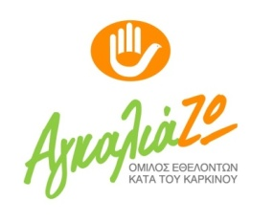
ΟΜΙΛΟΣ ΕΘΕΛΟΝΤΩΝ ΚΑΤΑ ΤΟΥ ΚΑΡΚΙΝΟΥ
Τσαμαδού 43, 18532 – Πειραιάς
Τηλ. 210 4186341 & 210 41 81 641
Email: oekk@otenet.gr – Website: www.oekk.gr

Πειραιάς, 11 Σεπτεμβρίου 2023
Αριθ. Πρωτ. 3174

Προς Δήμο Πειραιά

Υπόψη κυρίου Μώραλη Ιωάννη, Δημάρχου Πειραιά

Αξιότιμε κύριε Δήμαρχε,

Ο Όμιλος Εθελοντών κατά του Καρκίνου – ΑγκαλιάΖΩ θα ήθελε να ευχαριστήσει τον Δήμο Πειραιά για την υποστήριξη και την άψογη συνεργασία στην διοργάνωση της 4^{ης} Σκυταλοδρομίας Αγάπης – Βασίλης Τοκάκης, που πραγματοποιήθηκε στο Δημοτικό Κολυμβητήριο Πειραιά «Ανδρέας Γαρύφαλλος» στα Βοτσαλάκια την Κυριακή 10 Σεπτεμβρίου 2023.

Παράλληλα θα θέλαμε να σας ευχαριστήσουμε προσωπικά για την πολύτιμη βοήθειά σας στην επιτυχία της δράσης, που αποτελεί θεσμό για τον Πειραιά, και για την αμέριστη στήριξή σας στο έργο του ΑγκαλιάΖΩ.

Με εκτίμηση
Για το Διοικητικό Συμβούλιο

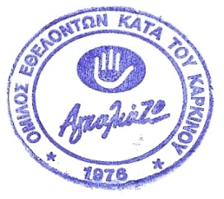
Η Πρόεδρος Η Γενική Γραμματέας
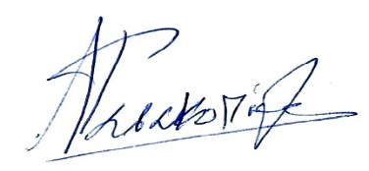

Αναστασία Πασακοπούλου Φιλία Κωνσταντάτου

